 Министерство науки и высшего образования Российской Федерации

Пензенский государственный университет

Кафедра «Вычислительная техника»

**ОТЧЁТ**

по лабораторной работе №3

по курсу «Логика и основы алгоритмизации в ИЗ»

на тему «Динамические списки»

Выполнили:

студенты группы 22ВВВ2

Попов Д. А.

Приняли:

Д.т.н., профессорМитрохин М.А.

К.э.н. доцент Акифьев И.В.

Пенза 2023

**Название**

Динамические списки

**Цель работы**

Изучить динамические списки

**Лабораторное задание**

**Задание 1**: Реализовать приоритетную очередь

**Задание 2**: Реализовать структуру данных очередь

**Задание 3**: Реализовать структуру данных Стек

**Ход работы**

Вначале был реализован простейший класс Узла

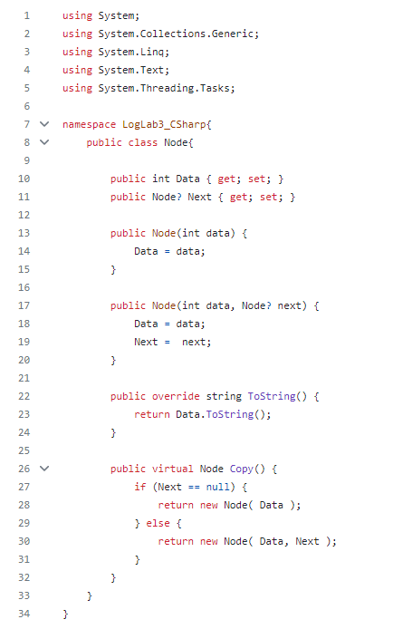

После чего был создан дочерний класс Приоритетного узла. Главным его отличием стало свойство и методы для работы с Приоритетом.

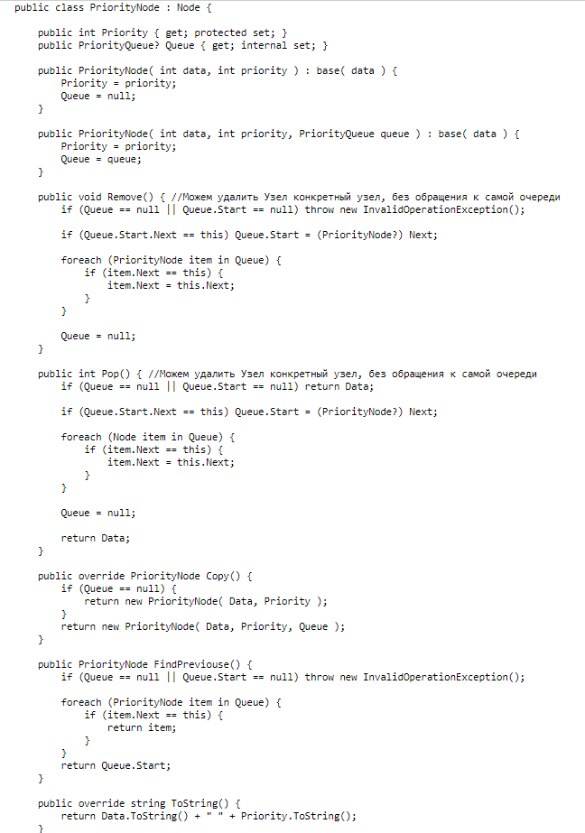

Далее был реализован класс Приоритетной очереди которая объединяет Узлы и имеет методы для работы с ними.

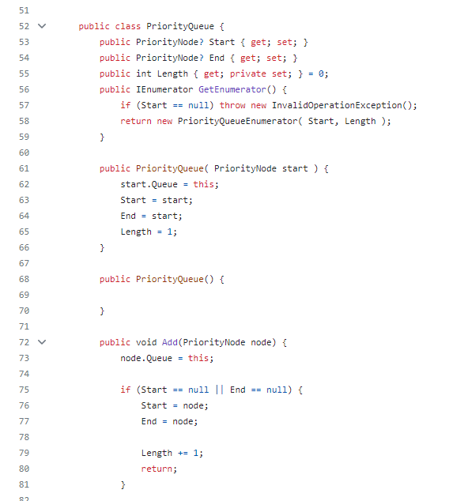

Для работы со стеком использовался класс обычного Узла.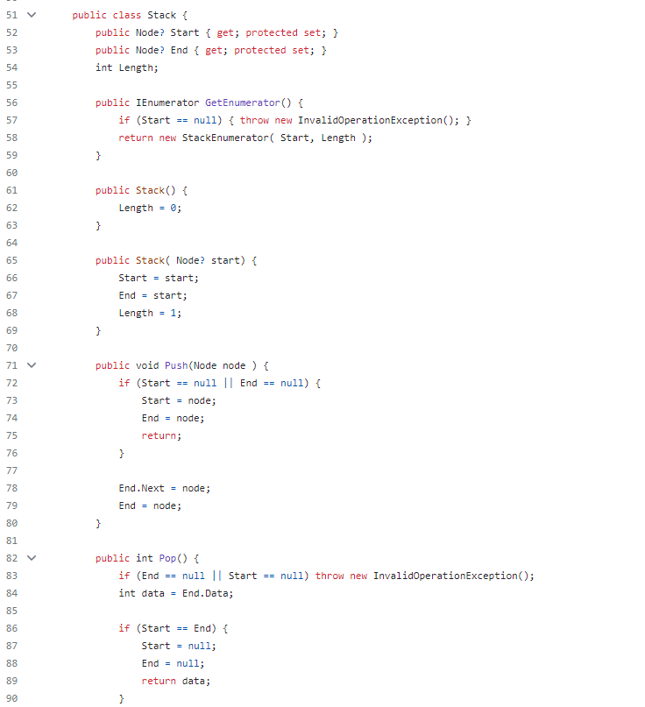

**Вывод:**

В ходе выполнения лабораторной работы я научился реализовывать динамические структуры данных.

Ссылка на репозиторий: https://github.com/Roc25/LogLab3_CSharp.git